中职党建思政简报

第【026】期

中职党委办公室 总第339期 2024年3月8日

**我校举行庆祝第 114 个“三八”妇女节座谈会**

**暨巾帼建功先进集体和先进个人表彰会议**

3月7日下午，我校在行政楼4楼会议室召开庆祝第114个“三八”妇女节座谈会暨巾帼建功先进集体和先进个人表彰会议，集团副董事长、学校党委书记庄万鹤，校长曹绪东、副校长戴智堂、党委副书记刘友斌、校务委员张兴龙、校务委员罗华祥出席，各系部主任、党支部书记以及先进集体和先进个人获奖者，约 30 人参加了本次会议，会议由党委副书记刘友斌主持。

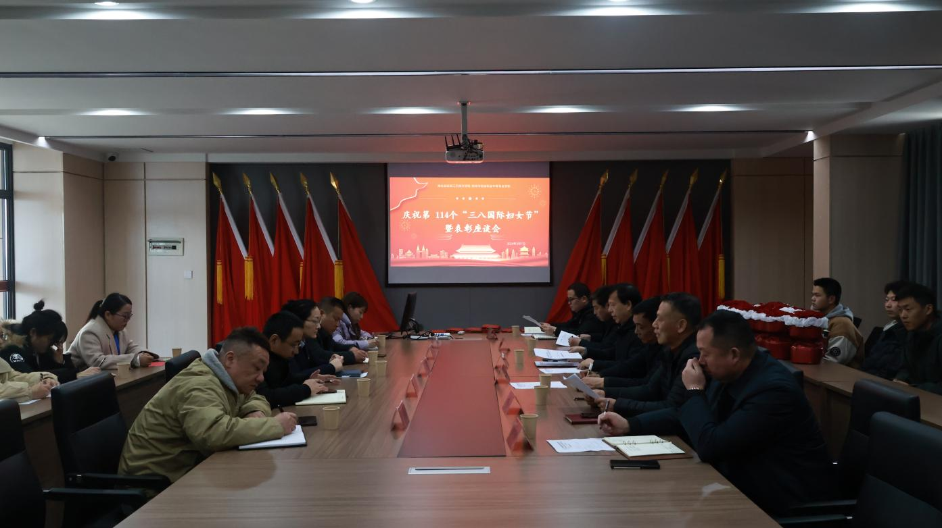

△座谈会现场

会议开始，学校副校长戴智堂通报2023年学校发展情况及2024年学校工作计划。

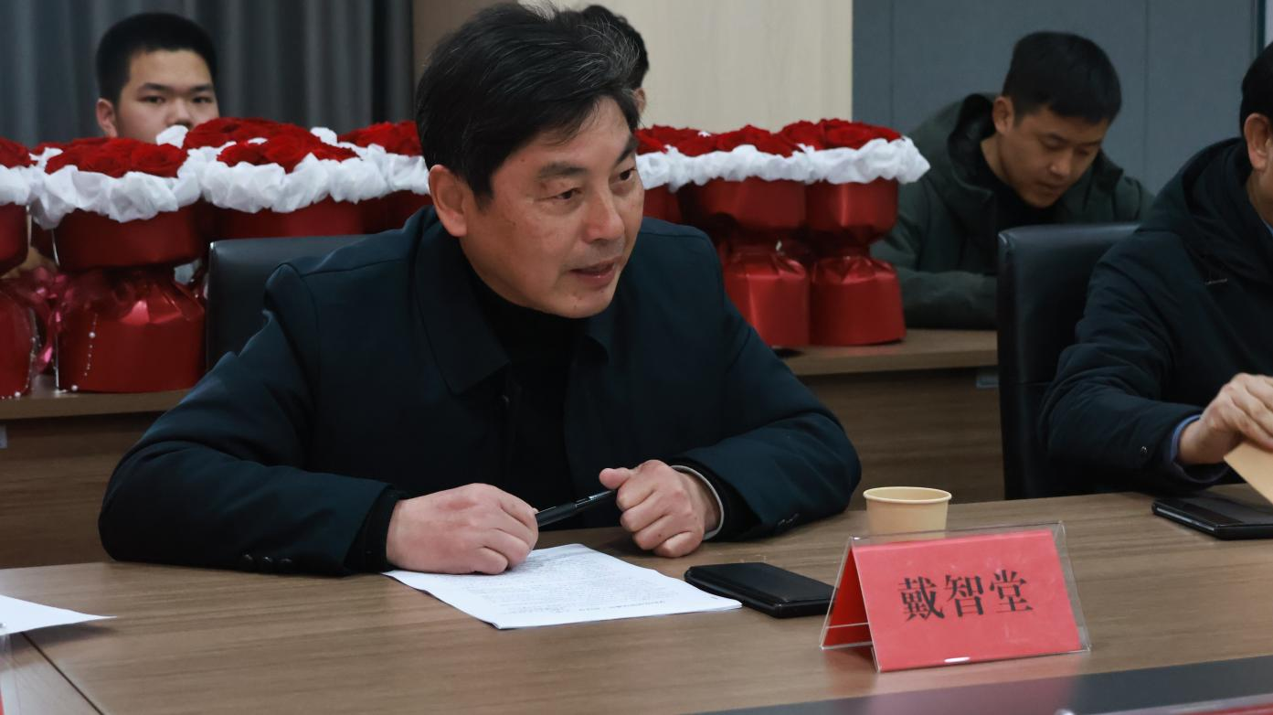

△副校长戴智堂作汇报

校务委员张兴龙宣读荆创党发 [2024]03 号文件《关于表彰巾帼建功先进集体和先进个人的决定》。

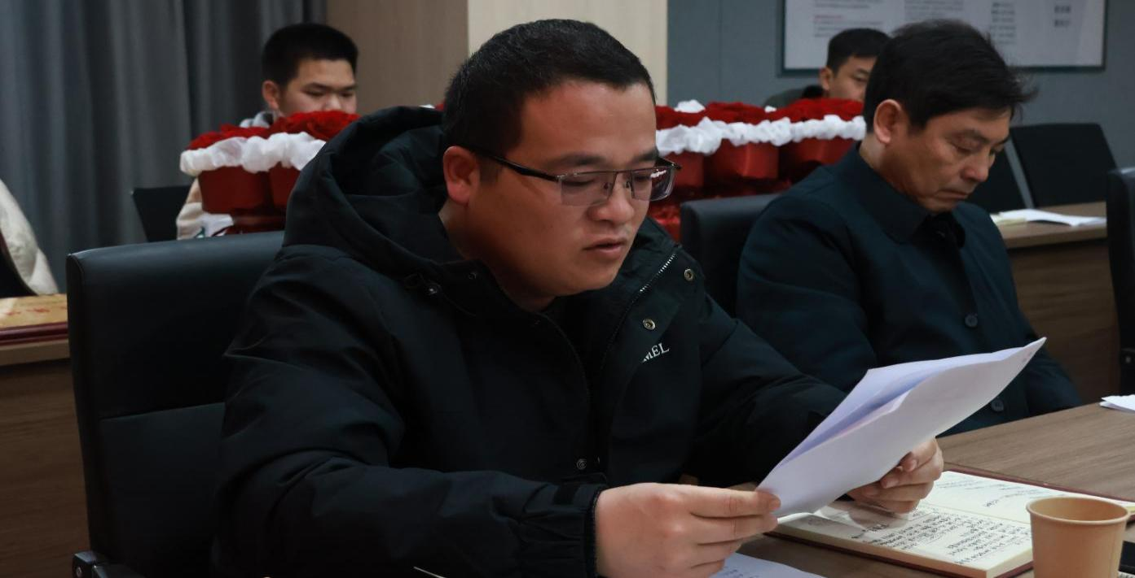

△校务委员张兴龙宣读表彰文件

接着，集团副董事长、学校党委书记庄万鹤，为先进集体颁奖。校长曹绪东，副校长戴智堂、校务委员张兴龙，校务委员罗华祥为先进个人颁奖。

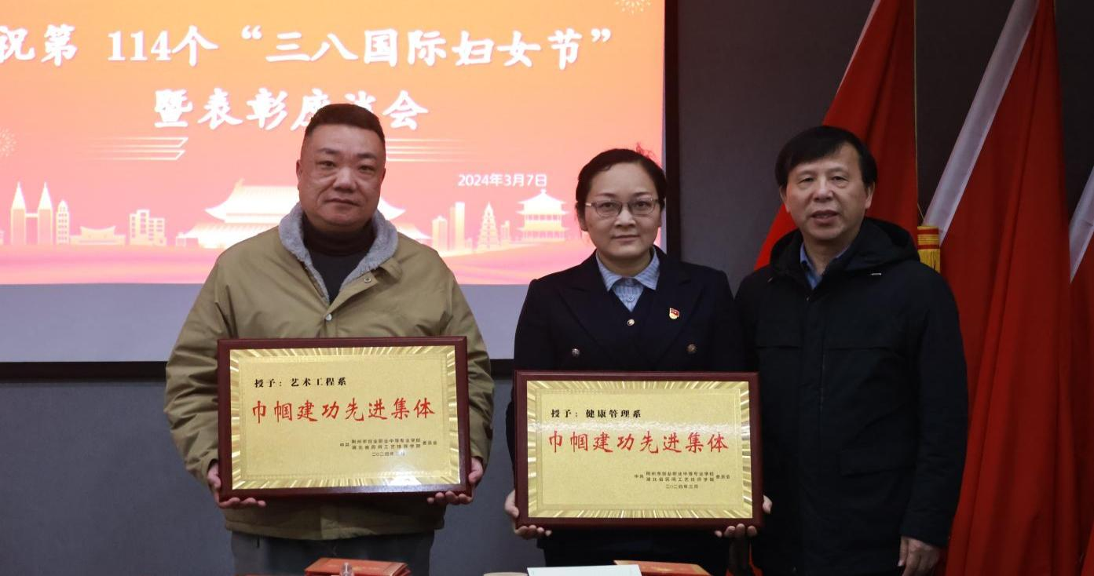

△集团副董事长、学校党委书记庄万鹤为先进集体颁奖

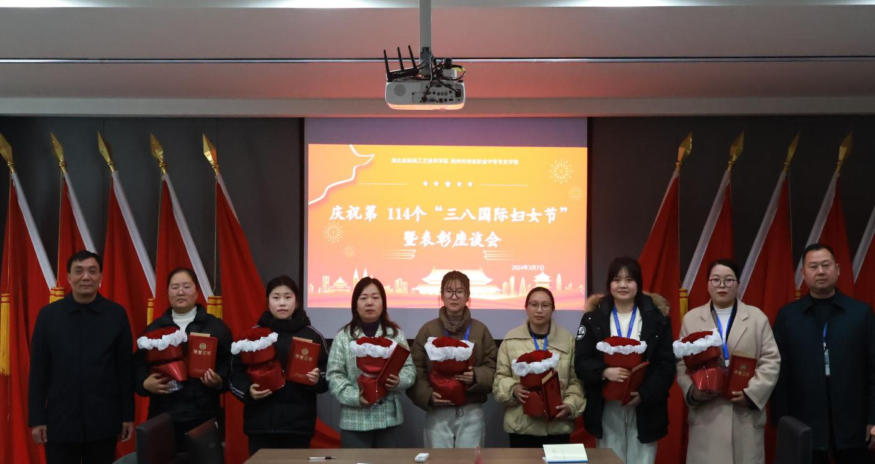

△学校校长曹绪东、校务委员罗华祥为先进个人颁奖

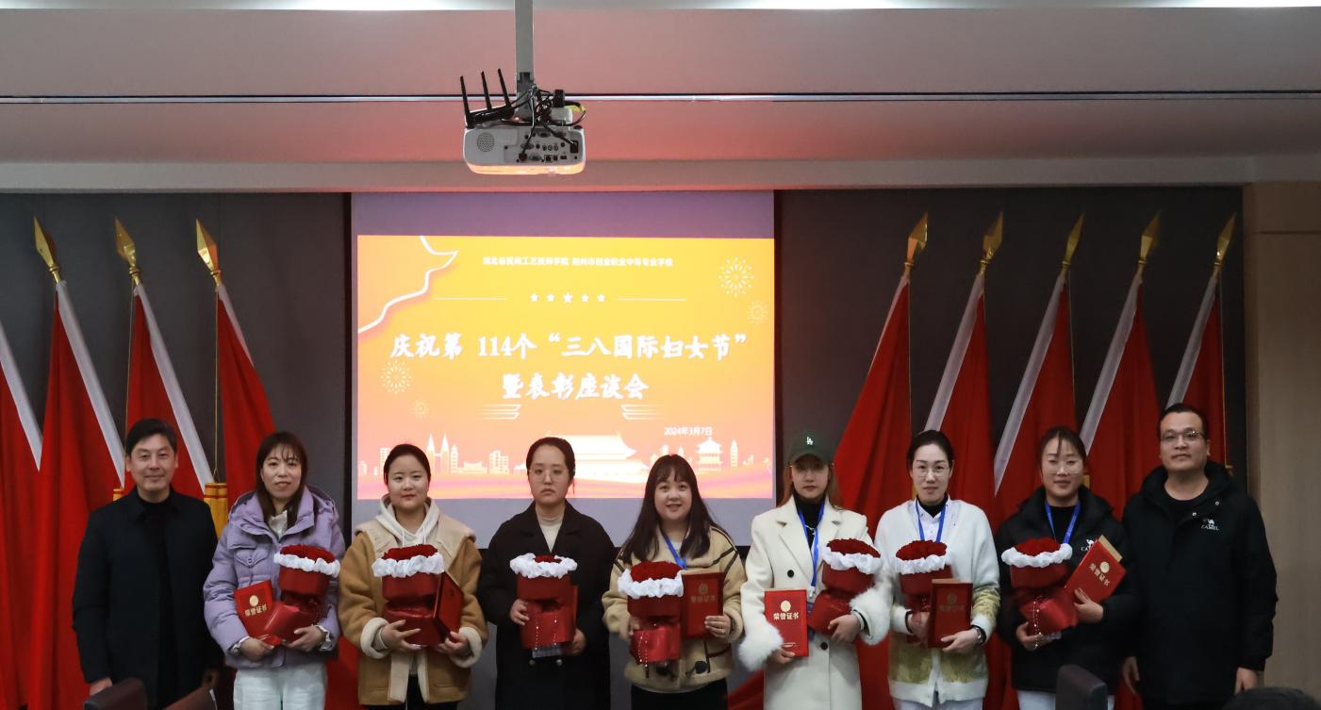

△学校副校长曹绪东、校务委员张兴龙为先进个人颁奖

受表彰的先进集体和先进个人代表发言。

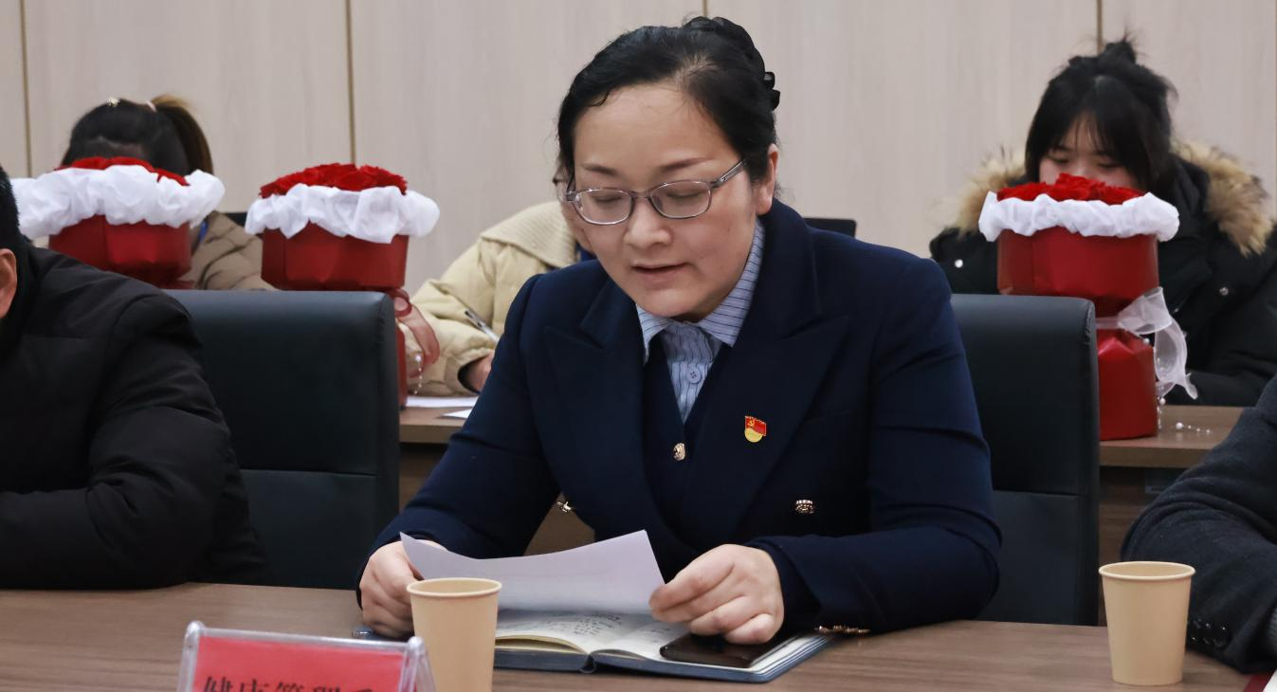

△受表彰的先进集体代表-健康管理系发言

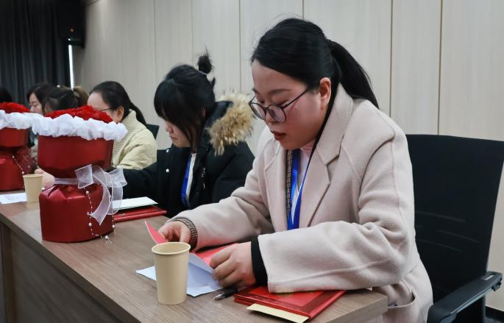 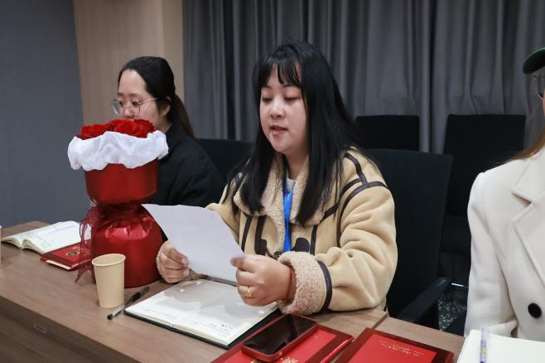

△受表彰的先进个人代表-邓婷、章明月发言

学校校长曹绪东听完发言后，首先代表学校向全体妇女同胞致以最诚挚的节日问候和美好的祝愿！他表示，妇女是社会的半边天，是我们学校发展的重要力量。一直以来，我校的妇女同胞们以高度的责任感和使命感，积极投身教育教学工作，为学校的发展作出了不可磨灭的贡献。你们用自己的智慧和汗水，为学校的各项事业注入了新的活力和动力。在此，我要特别感谢那些在教育岗位上默默奉献的妇女教师们。你们用爱心和耐心，为学生们提供了优质的教育服务，帮助他们茁壮成长。你们的辛勤付出和无私奉献，赢得了学生们的尊敬和爱戴，也赢得了社会的广泛赞誉。在奔跑中书写“巾帼不让须眉”的时代华章，谱写中职学校高质量发展的新篇章！

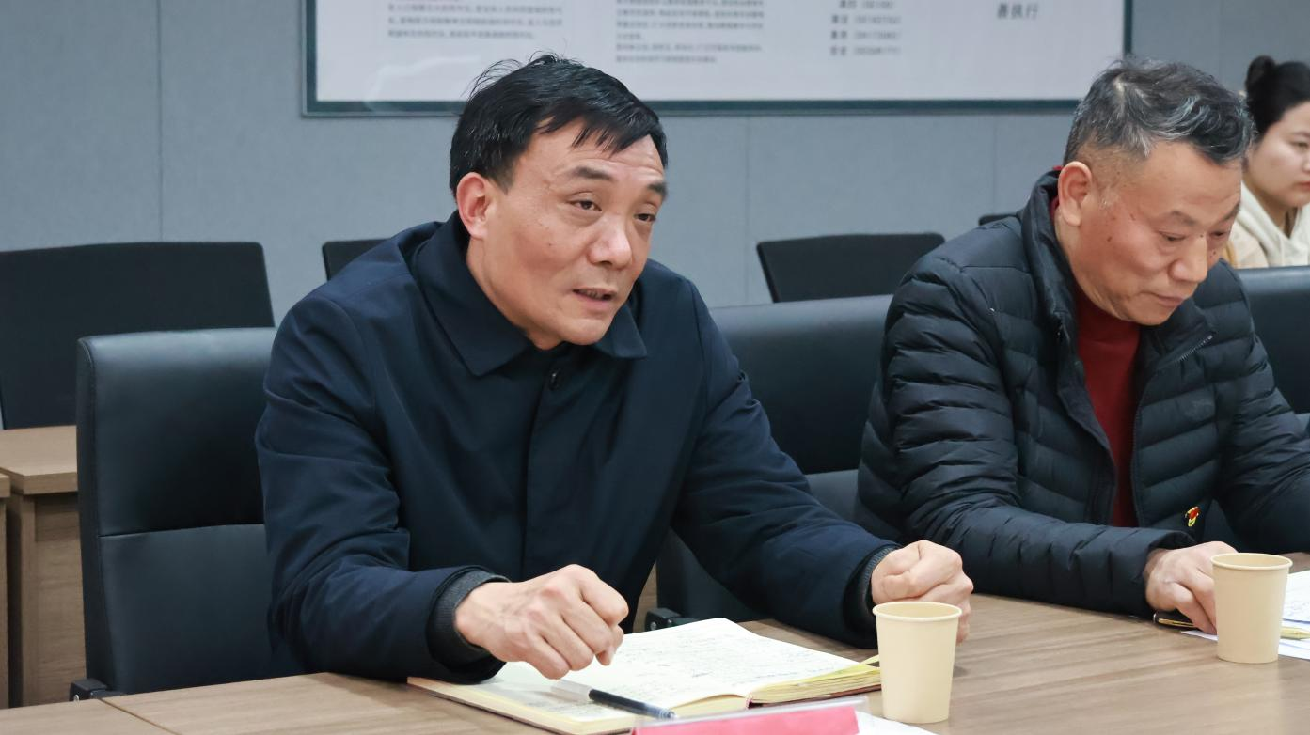

△校长曹绪东讲话

会议最后，集团副董事长、学校党委书记庄万鹤在讲话中指出，女同胞们是学校发展的重要力量，你们以巾帼不让须眉的豪情和壮志，在教育教学、科研管理、服务保障等各个领域都取得了显著的成绩。你们的辛勤付出和无私奉献，为学校的进步和发展注入了强大的动力。今天，我们召开座谈会，不仅是为了庆祝这个属于你们的节日，更是为了表达学校党委对你们的深深敬意和感激之情。同时，我们也希望通过这样的活动，进一步激发全校女同胞们的积极性和创造力，为学校的发展贡献更多的智慧和力量。学校党委将一如既往地关心和支持女同胞们的工作和生活，努力为大家创造更好的工作条件和发展环境。我们也期待女同胞们能够继续发扬“自尊、自信、自立、自强”的精神，不断提升自身素质和能力，为实现学校的目标和愿景贡献更多的力量。

在此，我代表董事会和学校党委衷心祝愿全体女同胞们节日快乐、身体健康、工作顺利、家庭幸福！

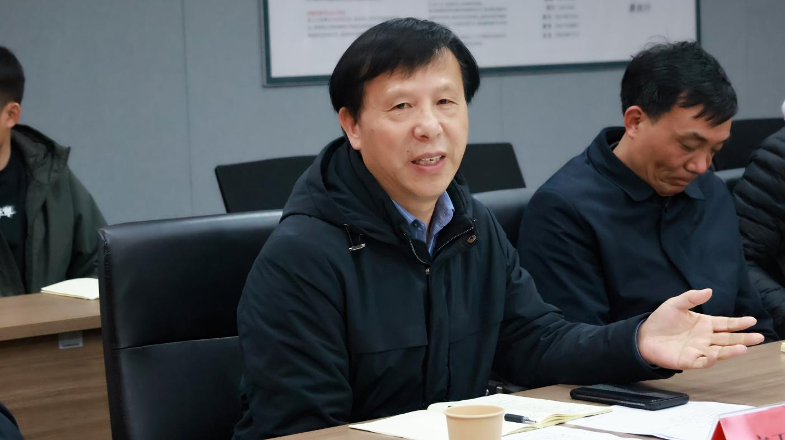

△集团副董事长、学校党委书记庄万鹤讲话

稿件来源：党办